ỨNG DỤNG CÔNG NGHỆ SỐ TRONG HỌCTẬP

Trong kỷ nguyên 4.0, ứng dụng công nghệ số đã trở thành nhân tố then chốt làm thay đổi toàn diện phương thức học tập của sinh viên và học sinh. Việc sử dụng các nền tảng học trực tuyến như Google Classroom, LMS cùng các ứng dụng lưu trữ đám mây giúp việc tiếp cận giáo trình, bài giảng và giao tiếp với giảng viên trở nên linh hoạt, không bị giới hạn bởi không gian hay thời gian. Bên cạnh đó, các công cụ trí tuệ nhân tạo (AI) hỗ trợ hiệu quả trong việc tìm kiếm thông tin, tóm tắt tài liệu và cá nhân hóa lộ trình học tập theo năng lực từng người. Hơn nữa, những công cụ làm việc nhóm trực tuyến như Google Docs hay Trello nâng cao khả năng tương tác, chia sẻ ý tưởng và quản lý dự án một cách chuyên nghiệp. Việc chủ động khai thác công nghệ số không chỉ tăng hiệu suất tiếp thu kiến thức mà còn rèn luyện các kỹ năng số thiết yếu, tạo nền tảng vững chắc cho môi trường làm việc hiện đại sau này.
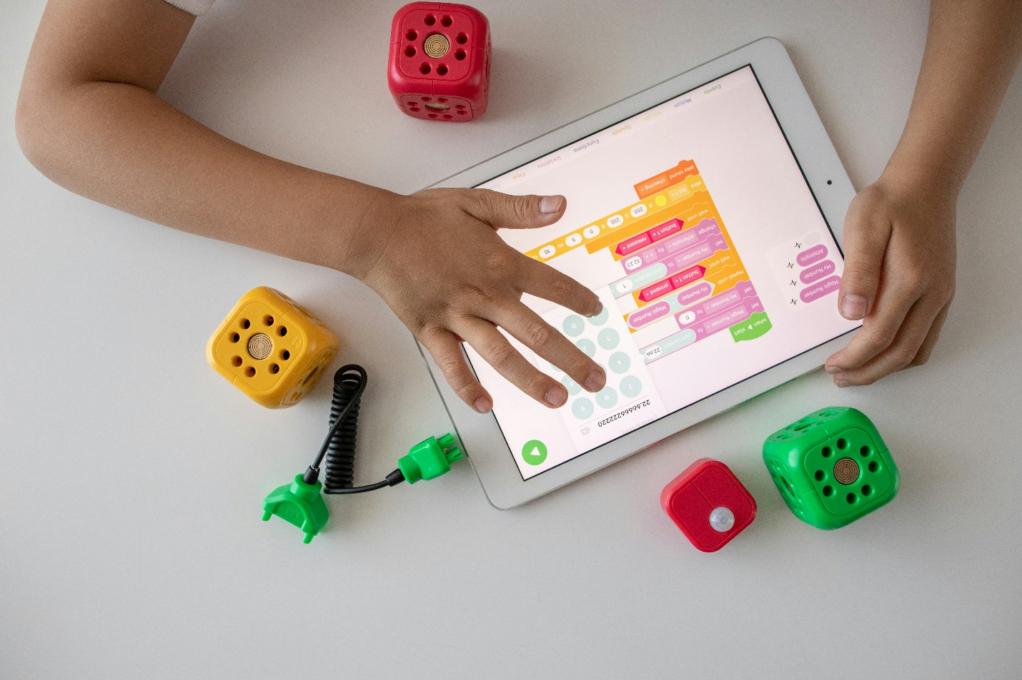
“Nội dung văn bản tham khảo từ Google Gemini, hình ảnh từ Unsplash (CCO)”

